习题三．2017.02.20

- 在核武器竞赛模型中，讨论以下因素引起平衡点的变化：

  - 甲方提高导弹导航系统的性能。
  - 甲方增加导弹爆破的威力。
  - 甲方发展电子干扰系统
  - 甲方建立反导弹系统。

2、速度为的风吹在迎风面积为的风车上，空气的密度为 。请用量纲分析方法确定风车获得的功率与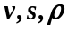 的关系。

3、原子弹爆炸时巨大的能量从爆炸点以冲击波形式向四周传播。据分析在时刻t 冲击波达到半径与释放能量，大气密度， 大气压强有关。请用量纲分析方法证明 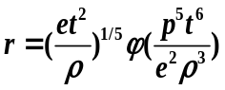， 这里 是未定函数。

